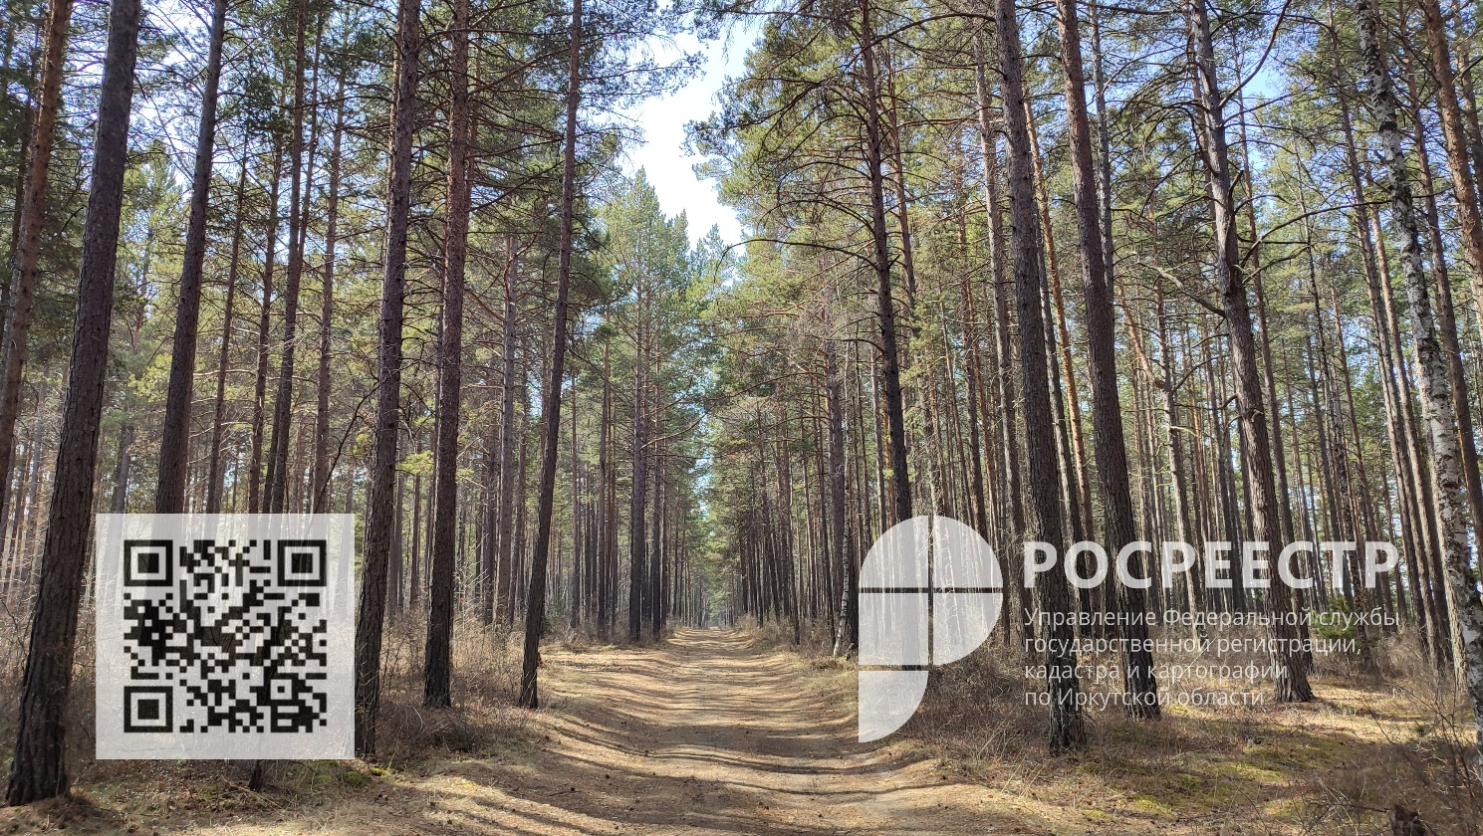

Что делать, если случился пожар? Подробные разъяснения Росреестра Приангарья
Общеизвестно, что леса в Иркутской области занимают более 90 % ее территории. Поэтому традиционно наша область является пожароопасной. К сожалению, с проблемой лесных пожаров мы сталкиваемся из года в год.
2022 год не стал исключением. Так, указом Губернатора Иркутской области с 7 мая 2022 г. на территории области введен режим чрезвычайной ситуации в связи с пожароопасным периодом.
Управление Росреестра по Иркутской области, хотя и не занимается предотвращением или тушением лесных пожаров, не может остаться в стороне.
Зачастую людям, пострадавшим от пожара, нужно восстановить сгоревшие документы или срочно оформить права на имущество для получения жилищных сертификатов, иных мер помощи от государства.
Сразу хотелось бы успокоить людей, зарегистрировавших свое право на недвижимость, чьи документы были утрачены. Даже если ваши документы сгорели, это не лишает вас прав на недвижимость, ведь ваше право официально закреплено в реестре. При этом и сам собственник, и любой орган власти в любой момент могут получить информацию из реестра недвижимости и убедиться, что право действительно.
Сегодня мы расскажем о том, какую помощь пострадавшие от пожара жители Иркутской области смогут получить в Управлении Росреестра по Иркутской области.
1. Получить сведения из Единого государственного реестра недвижимости.
В числе прочего можно получить копию своего правоустанавливающего документа или справку о содержании правоустанавливающего документа.
Заявление о предоставлении сведений из реестра недвижимости в том числе можно подать в любом офисе МФЦ, а также в электронном виде через портал Росреестра или сайт Госуслуги.ру.
При этом для пострадавших от пожаров сроки предоставления сведений сокращены – не позднее следующего рабочего дня.
2. Поставить на кадастровый учет объект недвижимости, зарегистрировать права на него в сокращенный срок.
Управлением Росреестра по Иркутской области сокращены сроки для пострадавших от пожаров до 3 рабочих дней.
Заявления и необходимые документы можно также подать в любом офисе МФЦ, а также в электронном виде через портал Росреестра.
3. Получить копию свидетельства на право собственности на землю и государственного акта на право собственности на землю. Это старые документы, которые выдавались до появления современной системы регистрации прав на недвижимость и подтверждают наличие прав на земельные участки.
При наличии таких документов в Управлении Росреестра по Иркутской области (в Государственном фонде данных землеустроительной документации) пострадавшие от пожара могут получить копию документа в сокращенный срок – не более 5 рабочих дней.
4. Проконсультироваться по вопросам кадастрового учета, регистрации прав, выдачи сведений из Государственного фонда данных землеустроительной документации.
Такие консультации специалисты Управления Росреестра по Иркутской области проводят по телефонам горячих линий:
89294310978 (кадастровый учёт)
89294310905 (регистрация прав)
89294311066 (фонд данных землеустроительной документации).
Консультации бесплатные, их можно получить с понедельника по четверг с 08:00 до 17:00, в пятницу с 08:00 до 16:00, обед с 12:00 до 12:48.
Более подробные, пошаговые инструкции для тех, кто пострадал от пожара, Управление оформило в виде Памяток.

Памятки приложены в виде отдельных файлов, а также доступны по QR-коду

Пресс-служба Управления Росреестра по Иркутской области

